20231284L1

例1　(2022·佛山市测试)如图所示，下列关于机械能是否守恒的判断正确的是(　　)

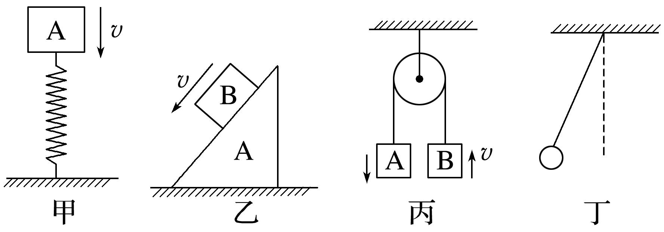

A．甲图中，物体A将弹簧压缩的过程中，A机械能守恒

B．乙图中，A置于光滑水平面上，物体B沿光滑斜面下滑，物体B机械能守恒

C．丙图中，不计任何阻力和滑轮质量，A加速下落、B加速上升过程中，A、B系统机械能守恒

D．丁图中，系在橡皮条一端的小球向下摆动时，小球的机械能守恒